PROSINEC 2024
1.12. I. Adventní neděle
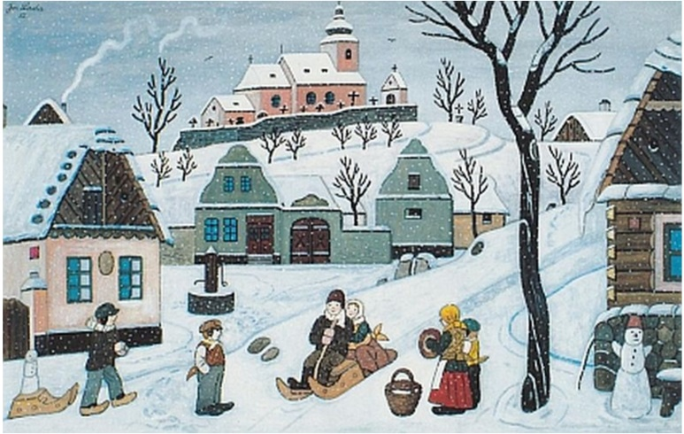
4.12. Sv. Barbora
6.12. Mikuláš, čert a anděl
8.12. II. Adventní neděle
11.12. Mezinárodní den hor
13.12. Sv. Lucie
15.12. III. Adventní neděle
21.12. První zimní den
22.12. IV. Adventní neděle
23.12. – 3.1. Vánoční prázdniny

CESTOVÁNÍ ČASEM S DINOSAURY

PRACOVNÍ A VÝTVARNÁ ČINNOST
Výroba vánočních ozdob ve tvaru dinosaurů
Příprava „dinosauřího vánočního překvapení“
Tvorba přání s motivy prehistorického světa
Vystřihování vloček z papíru
Výzdoba oken vánočními motivy

ODPOČINKOVÁ ČINNOST
Společenské hry – karetní a stolní hry
Společné hry na koberci
Stavebnice – Lego, Cihličky, Seva, Gravitrax
Povídání na téma vánoční zvyky a tradice

SPORTOVNÍ ČINNOST
Vycházka po obci/do lesa – krmení ptactva, pozorování proměny krajiny
Hry na školním hřišti nebo v gymnastickém sálu
Zimní hry se sněhem

VESELÉ VÁNOCE A ŠŤASTNÝ NOVÝ ROK 2025

